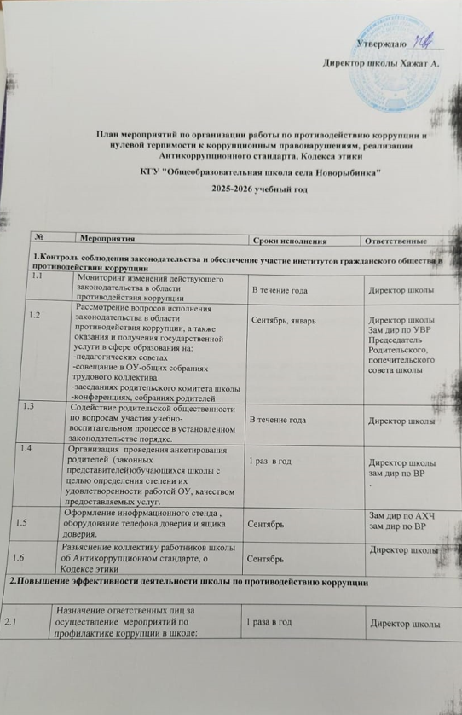
Утверждаю________
Директор школы Хажат А.

План мероприятий по организации работы по противодействию коррупции и нулевой терпимости к коррупционным правонарушениям, реализации Антикоррупционного стандарта, Кодекса этики
КГУ "Общеобразовательная школа села Новорыбинка"
2025-2026 учебный год

№ | Мероприятия | Сроки исполнения |  | Ответственные
1.Контроль соблюдения законодательства и обеспечение участие институтов гражданского общества в противодействии коррупции
1.1 | Мониторинг изменений действующего законодательства в области противодействия коррупции |  | В течение года |  | Директор школы
1.2 | Рассмотрение вопросов исполнения законодательства в области противодействия коррупции, а также оказания и получения государственной услуги в сфере образования на:  -педагогических советах  -совещание в ОУ-общих собраниях трудового коллектива  -заседаниях родительского комитета школы  -конференциях, собраниях родителей |  | Сентябрь, январь |  | Директор школы  Зам дир по УВР  Председатель  Родительского, попечительского совета школы
1.3 | Содействие родительской общественности по вопросам участия учебно-воспитательном процессе в установленном законодательстве порядке. |  | В течение года |  | Директор школы
1.4 | Организация проведения анкетирования родителей (законных представителей)обучающихся школы с целью определения степени их удовлетворенности работой ОУ, качеством предоставляемых услуг. |  | 1 раз в год |  | Директор школы  зам дир по ВР  .
1.5 | Оформление инофрмационного стенда , оборудование телефона доверия и ящика доверия. |  | Сентябрь |  | Зам дир по АХЧ  зам дир по ВР
1.6 | Разьяснение коллективу работников школы об Антикоррупционном стандарте, о Кодексе этики |  | Сентябрь |  | Директор школы
2.Повышение эффективности деятельности школы по противодействию коррупции

2.1 | Назначение ответственных лиц за осуществление мероприятий по профилактике коррупции в школе: |  | 1 раза в год |  | Директор школы
2.2 | Разработка планов мероприятий по противодейтсвию коррупции в школе |  | 1 раза в год |  | зам дир по ВР
2.3 | Принятие мер, направленных на решение вопросов, касающихся борьбы с коррупцией по результатам проверок школы. |  | В течение года |  | Директор школы
2.4 | Размещение на школьном сайте информации об антикоррупционных мероприятиях и нормативной базы в сфере противодействия коррупции. |  | В течение года |  | зам дир по ВР
3.Дальнейшее развитие правовой основы противодействия коррупции

3.1 | Организация и проведение мероприятий к Международному дню борьбы с коррупцией (9 декабря), направленных на формирование в обществе нетерпимости к коррупционным проявлениям |  | Декабрь |  | Директор школы  зам дир по ВР
3.2 | Проведение месячника гражданской сознательности «Мой выбор» классных часов, тематических конкурсов «Я и мои права» среди учащихся и родителей. |  | Март |  | Зам дир по ВР
3.3 | Изготовление и распространение памяток для родителей: «Если у вас требуют взятку» «Это важно знать!» и т.д |  | Январь |  | Зам дир по ВР
4.Формирование антикоррупционной культуры в школьной среде в контексте духовно-нравственного и гражданско-патриотического воспитания (деятельность клуба «Адал ұрпақ»)

4.1 | Утверждение плана работы добровольного клуба «Адал ұрпақ» |  | Сентябрь |  | Зам дир по ВР  Старшая вожатая школы
4.2 | Организация дискуссий, круглых столов, дебатов направленных на формирование антикоррупционной культуры среди учащихся 9-11 классов. |  | Ноябрь |  | Зам дир по ВР  Учителя истории обещственных дисциплин
4.3 | Проведение конкурса проектов «Карта коррупционных правонарушений» среди учащихся 9-11 классов |  | Январь |  | Зам дир по ВР Учителя истории обещственных дисциплин
4.4 | Проведение конкурса эссе на тему чести, достоинства, долга совести среди учащихся 5-8 классов. |  | Февраль |  | Зам дир по ВР  Учителя истории обещственных дисциплин
4.5 | Проведение конкурса рисунков по противодействию коррупции среди учащихся 1-4 классов на тему: «Образ честного и неподкупного труда» |  | Март |  | Зам дир по ВР
4.7 | Просмотр видеороликов по противодействию коррупции, гражданскому воспитанию получению государственных услуг |  | Апрель |  | Зам дир по ВР  Классные руководители

